María Isabel Martín

**Requerimiento 1:**

A continuación se va a explicar el proceso que se ha debido seguir para realizar la actividad. La mayoría de explicaciones se encuentra en el código comentado justo encima de las clases o métodos correspondientes, por lo que aquí se hará más bien una recapitulación.

Para comenzar, se debe crear la carpeta donde se va a almacenar el proyecto y arrancarlo con ng serve -o, una vez que se ha accedido a la subcarpeta de videojuegos mediante ‘cd’. Tras eso se crean los primeros componentes, como el index, el sobre nosotros y el contacto mediante ‘ng generate component + nombre_componente’. Para evitar que la aplicación pese más de lo necesario, se elimina el archivo ‘spec’ de los componentes.

Una vez definidos estos componentes, se procede a crear su enrutamiento en ‘routing.module’, es decir, especificar el nombre de la ruta de cada página. Tras esto, se pueden personalizar las páginas con los estilos y funcionalidad deseada. Por ejemplo, así era la estructura básica del index sin apenas cambios y sin haber añadido videojuegos:

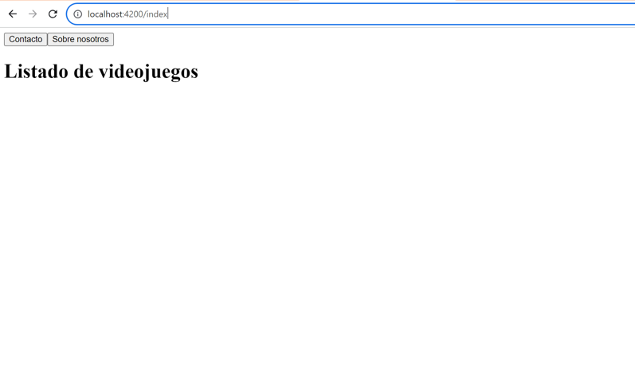

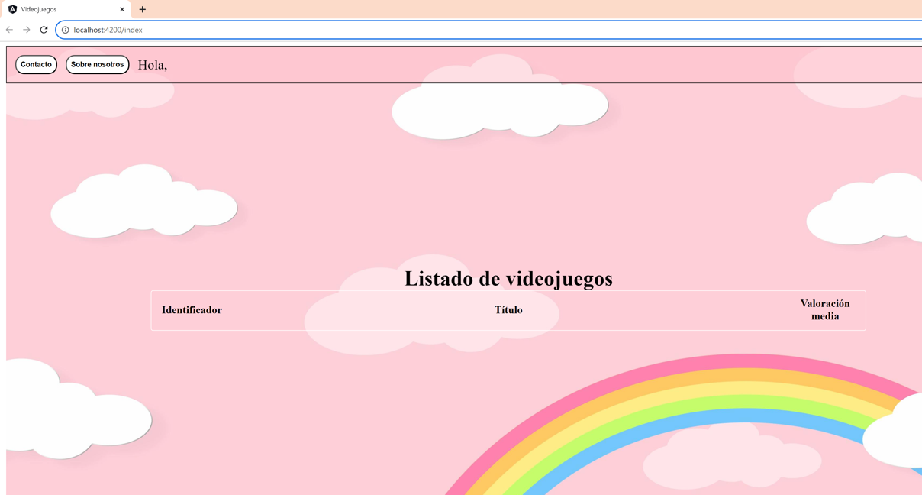

Con el paso del tiempo y de las necesidades específicas, los diseños se fueron actualizando.

En el .ts del index se crean los videojuegos con sus propios atributos personalizados.

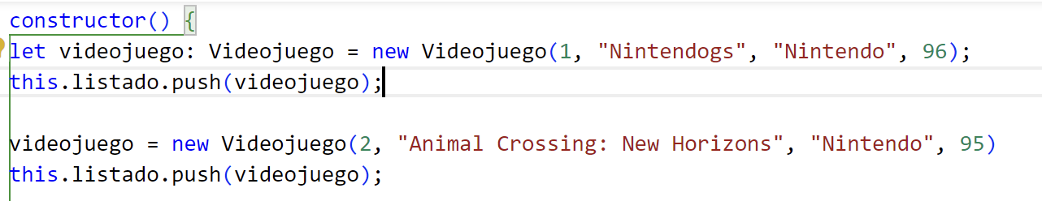

Tras tener esta parte lista, ya era momento de probar con uno de los videojuegos. Para ello, primero se realiza por una ruta que luego cambiará de nombre, ya que necesita incorporar los valores personalizados de cada videojuego. El enrutamiento se debe actualizar.

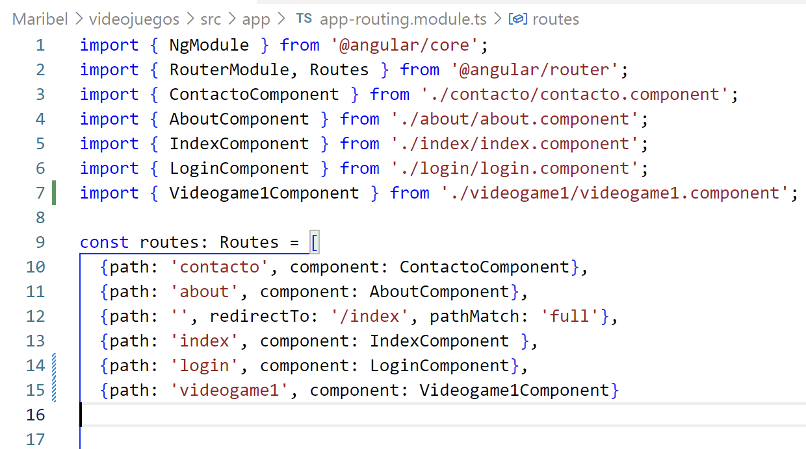

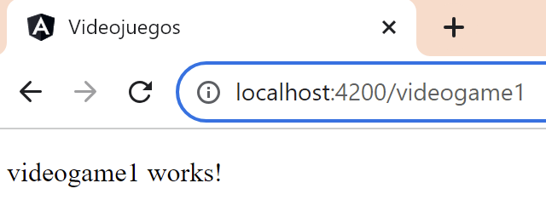

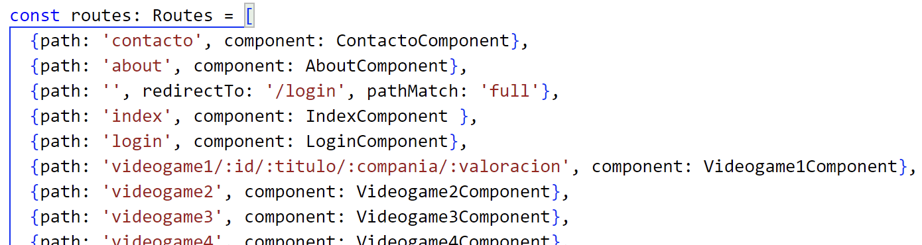

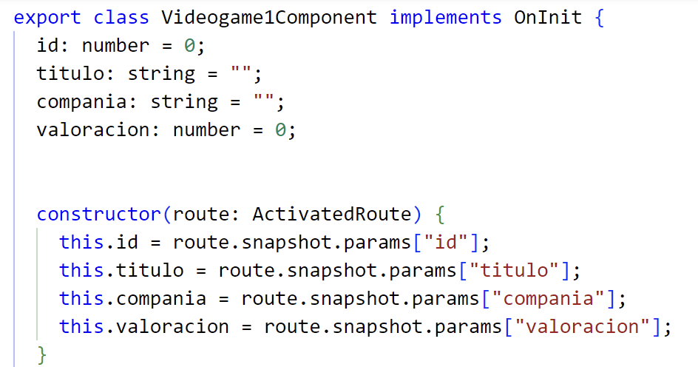

Una vez enlazados los parámetros, para que en el listado aparezcan solo los atributos que demanda el ejercicio se debe hacer un bucle for que recorra el listado ya creado. En cada columna figurará un atributo diferente iterado, con la particularidad del ver detalle, al que se le pasa el routerLink que se completará igualmente con las iteraciones, creando rutas personalizadas con los parámetros para cada videojuego.

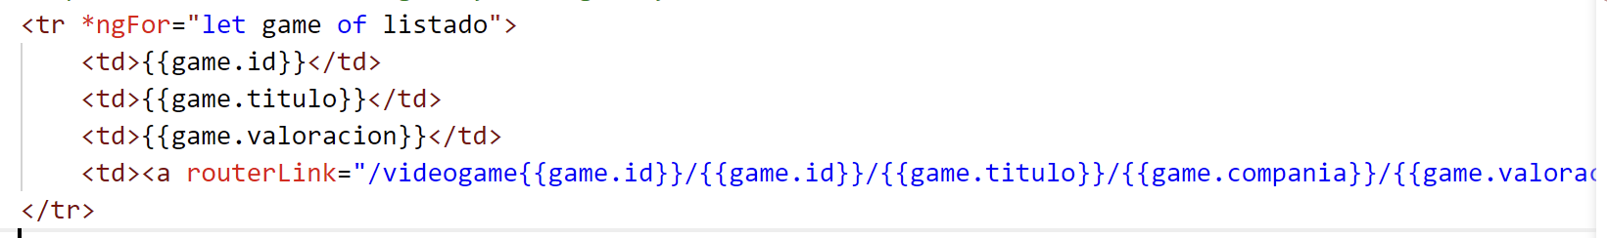

Al hacer clic en el videojuego nos lleva a sus detalles debidamente representados y con la ruta definitiva:

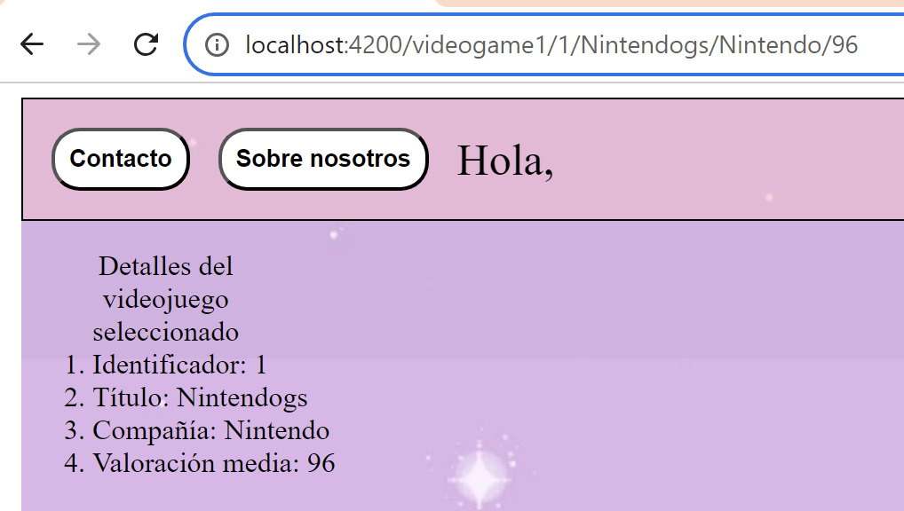

Una vez comprobado que para un juego funciona, la mecánica es la misma para el resto. El diseño debe ser actualizado, y el resultado final se mostrará unas hojas más adelante. Con posterioridad también se añadieron varios botones para facilitar la navegabilidad entre páginas.

**Requerimiento 2**

Al igual que sucedió en el anterior requerimiento, la mayoría de comentarios se encuentra en el propio código. Para este segundo requerimiento se debe hacer un login. Para ello, primero se crea la clase Usuario con los datos que serán necesarios para ejecutar satisfactoriamente un login: el nombre de usuario y la contraseña. Tras esto se crea y se modifica el componente de login.

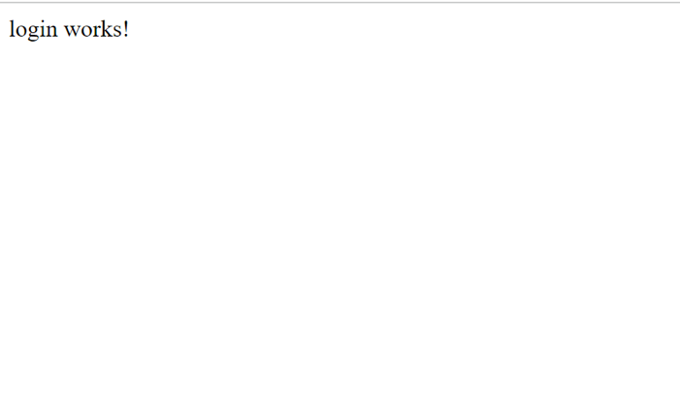

Para poder llevar a cabo la mecánica del login, se debe añadir una clase que verifique o autentifique si un usuario figura o no en la lista de usuarios que se va a definir en esa misma clase junto con sus respectivas contraseñas. El resultado de dicha verificación se almacena de manera local. Luego en el ts del login se especifica su funcionalidad, es decir, dependiendo de lo que devuelva el método que verifica la existencia o no de un usuario, si este existe entonces somos redirigidos automáticamente al index; en caso contrario saltará un mensaje alertando de que el usuario o la contraseña no son correctos.

Una vez finalizado el login, el último paso es lograr que aparezca en todas las páginas el nombre de usuario actual de la sesión. Para ello, en los ts de los componentes, una variable recibe el nombre del usuario que se ha almacenado de manera local. Dicho nombre lo devuelve el método definido en la clase de autentificación de usuarios. La variable debe ser interpolada en la plantilla HTML de cada página en la que se quiere mostrar el nombre del usuario.

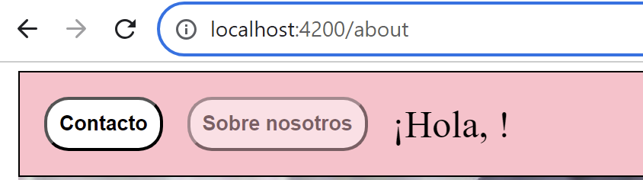

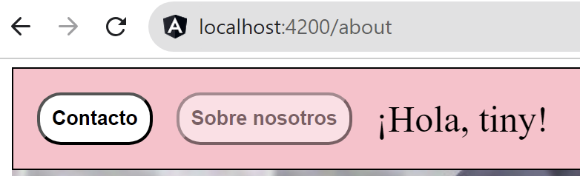

Tras algunas pequeñas modificaciones posteriores, este es el **resultado final**:

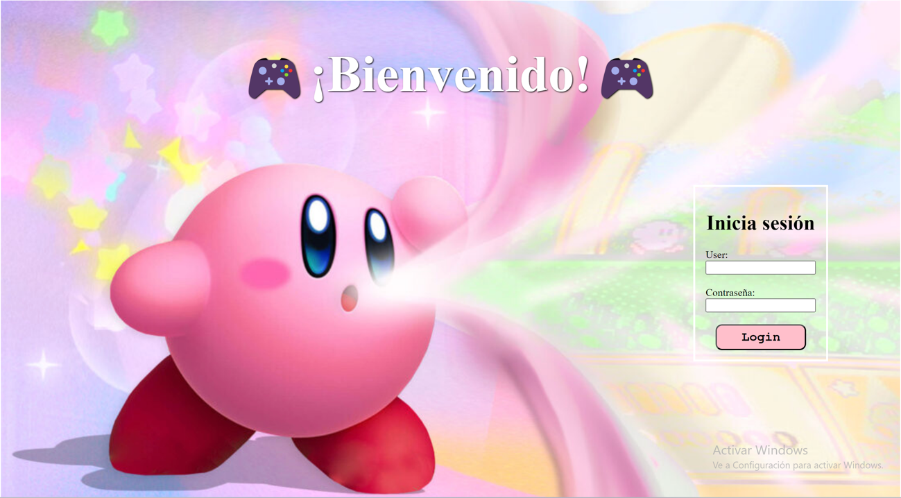

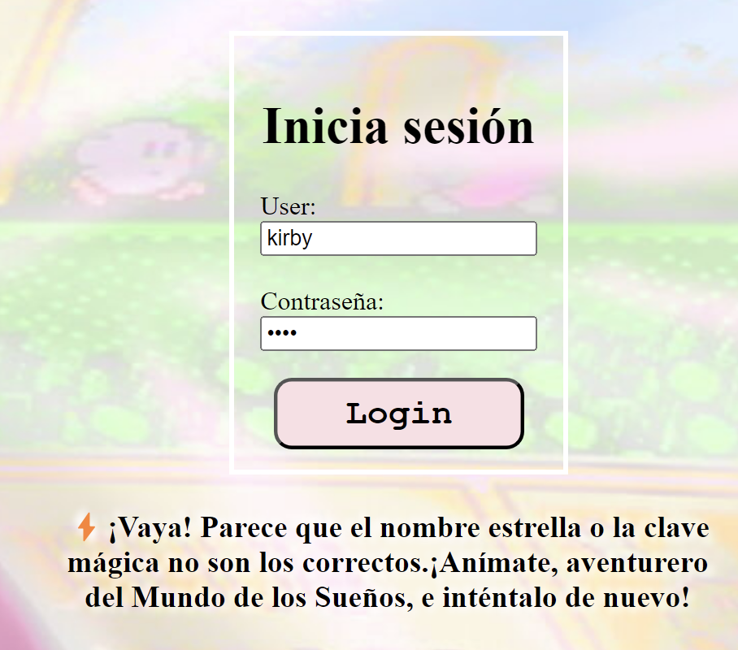

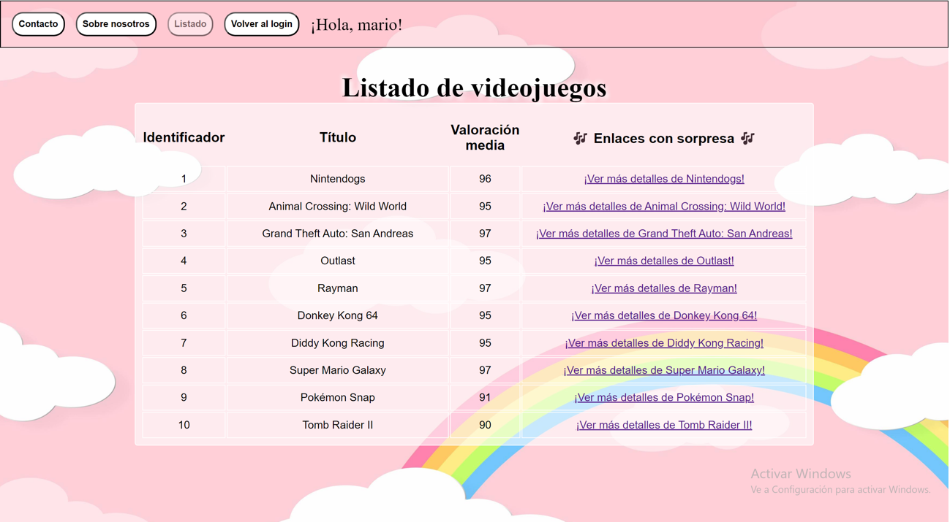

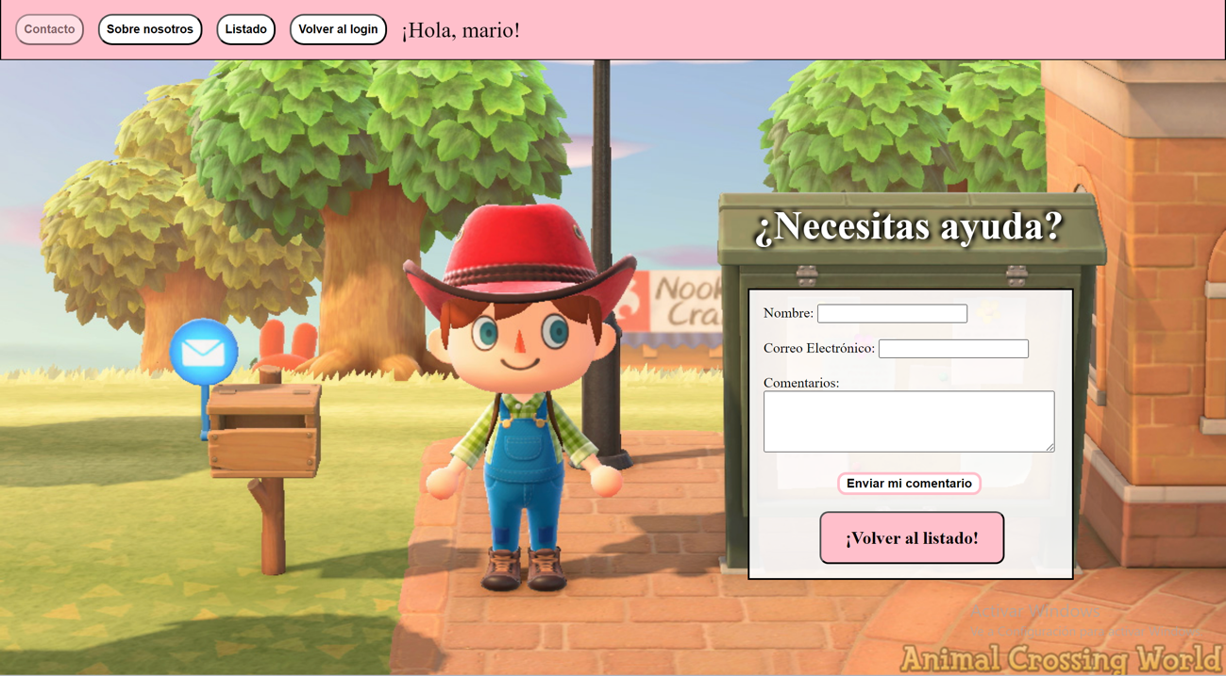

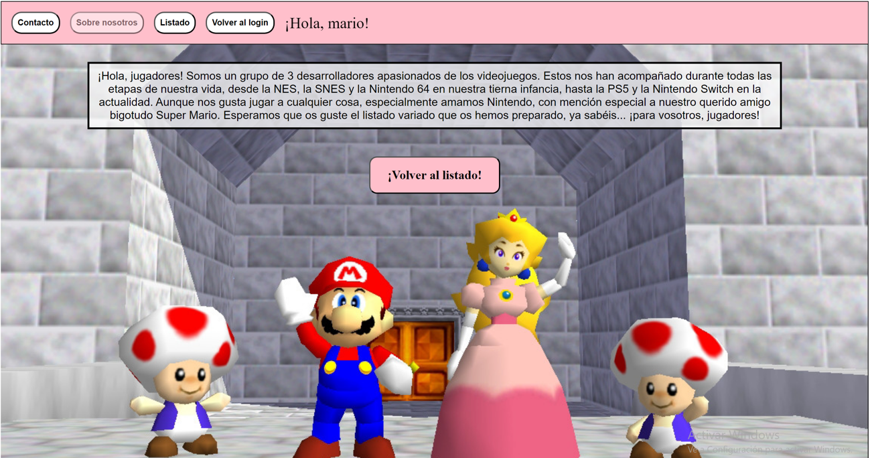

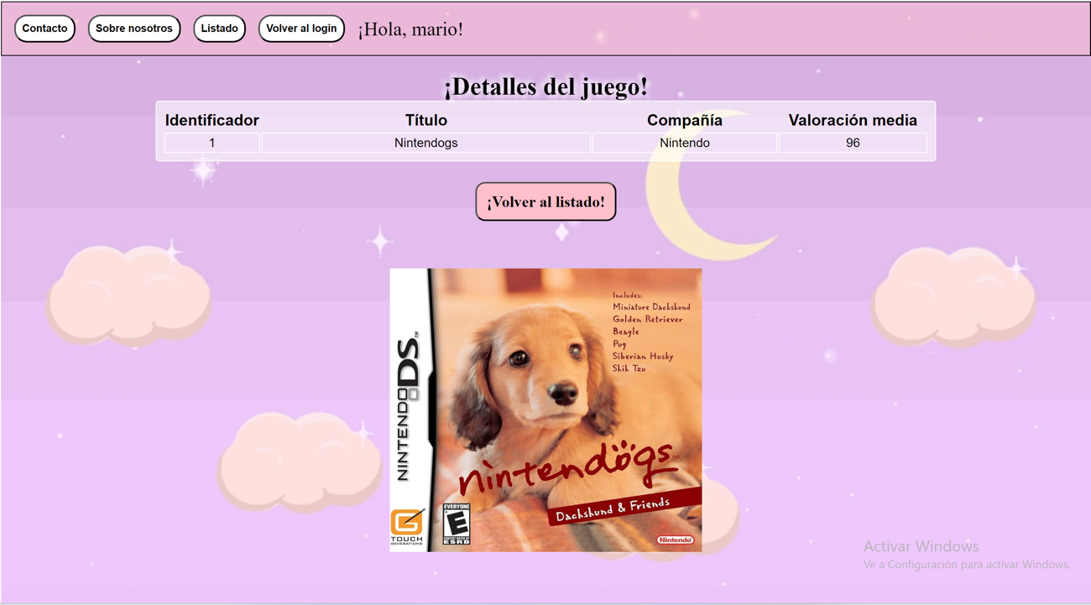

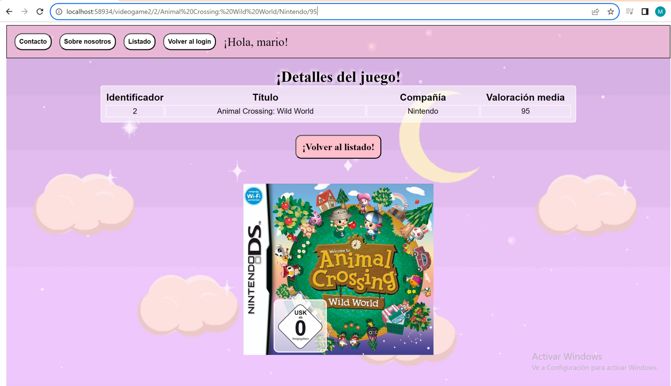

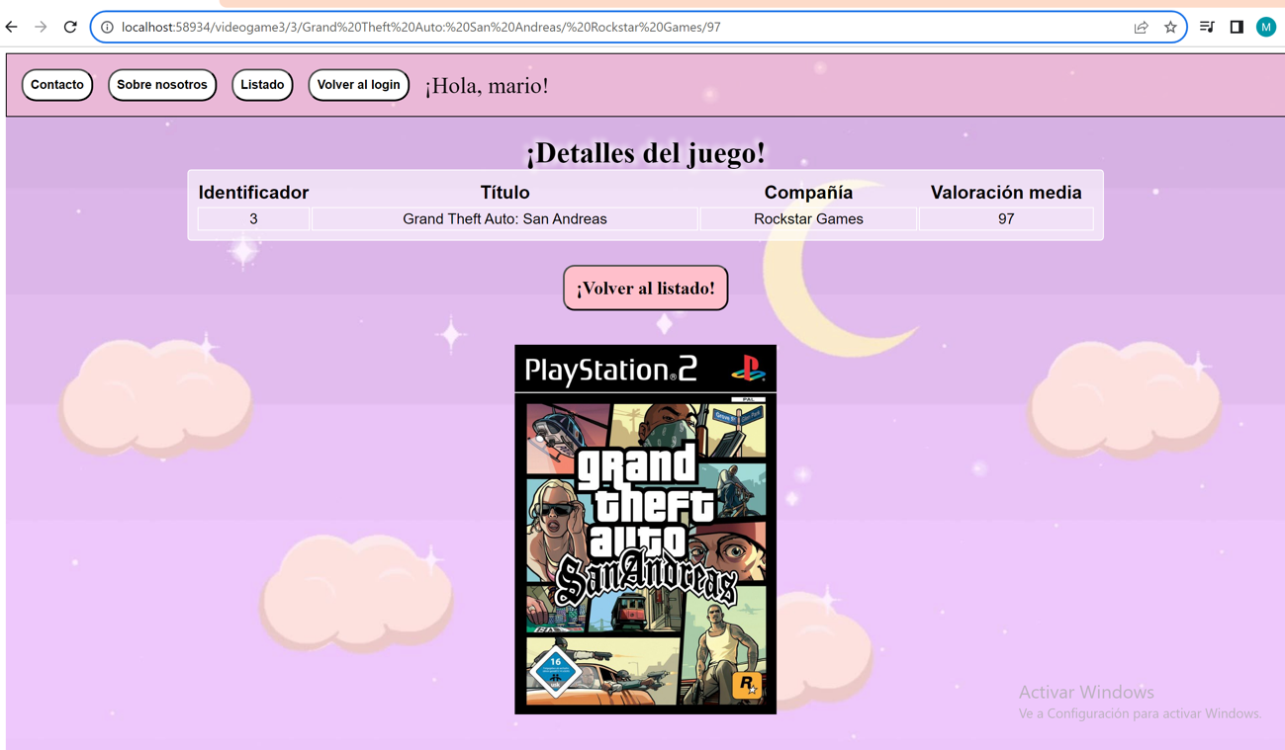

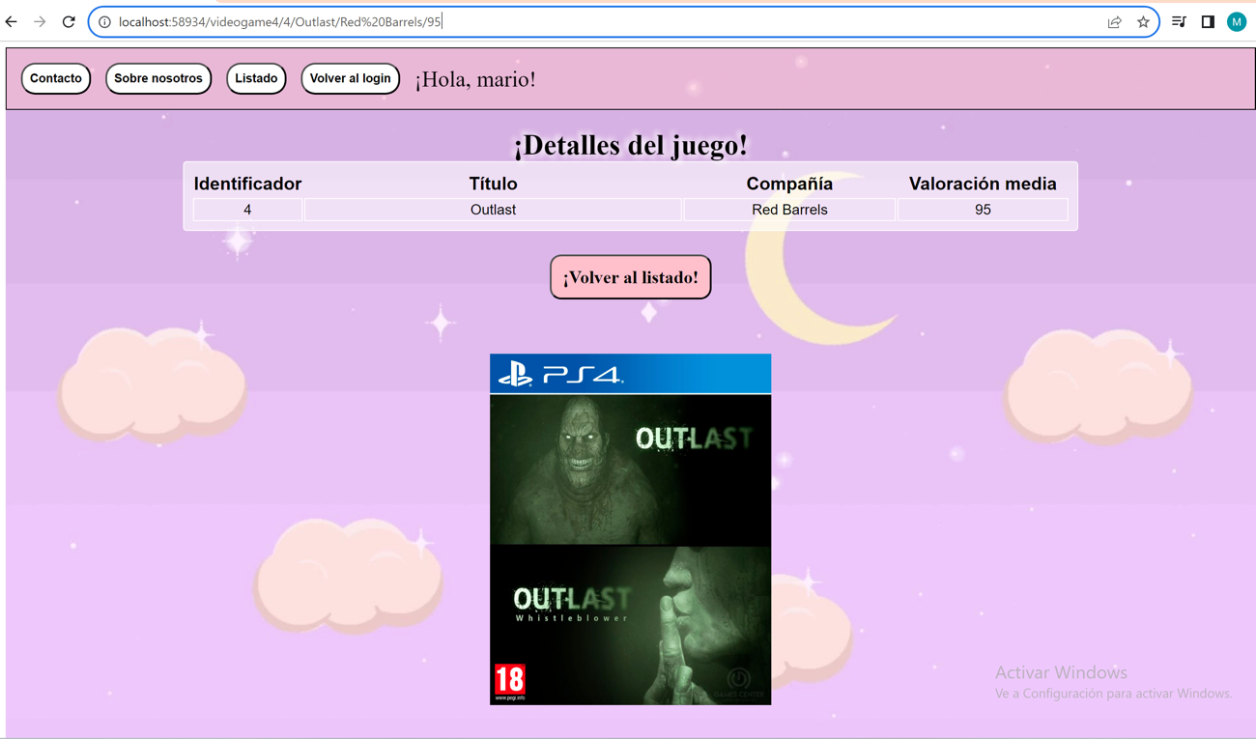

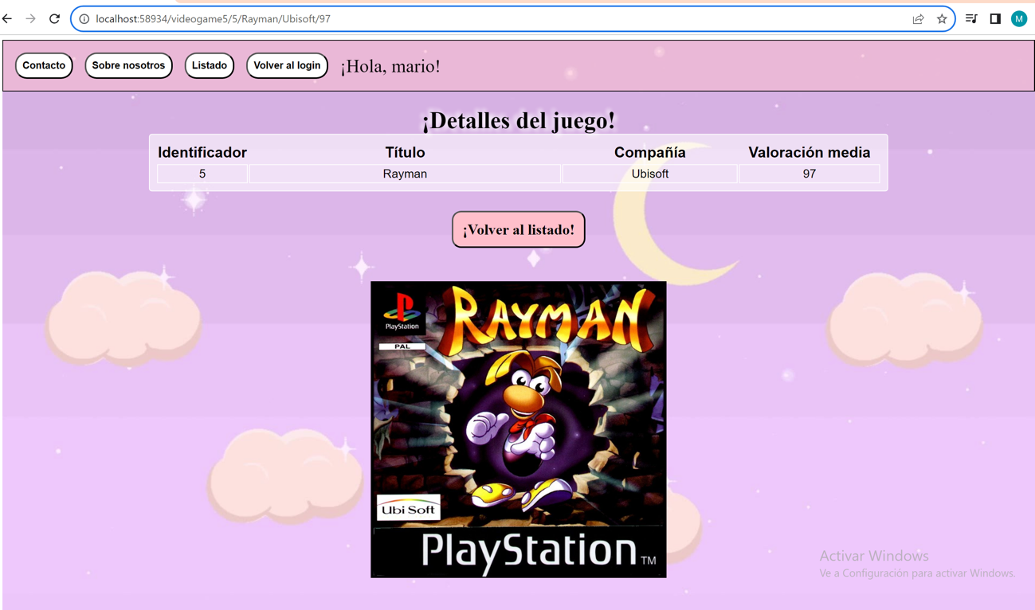

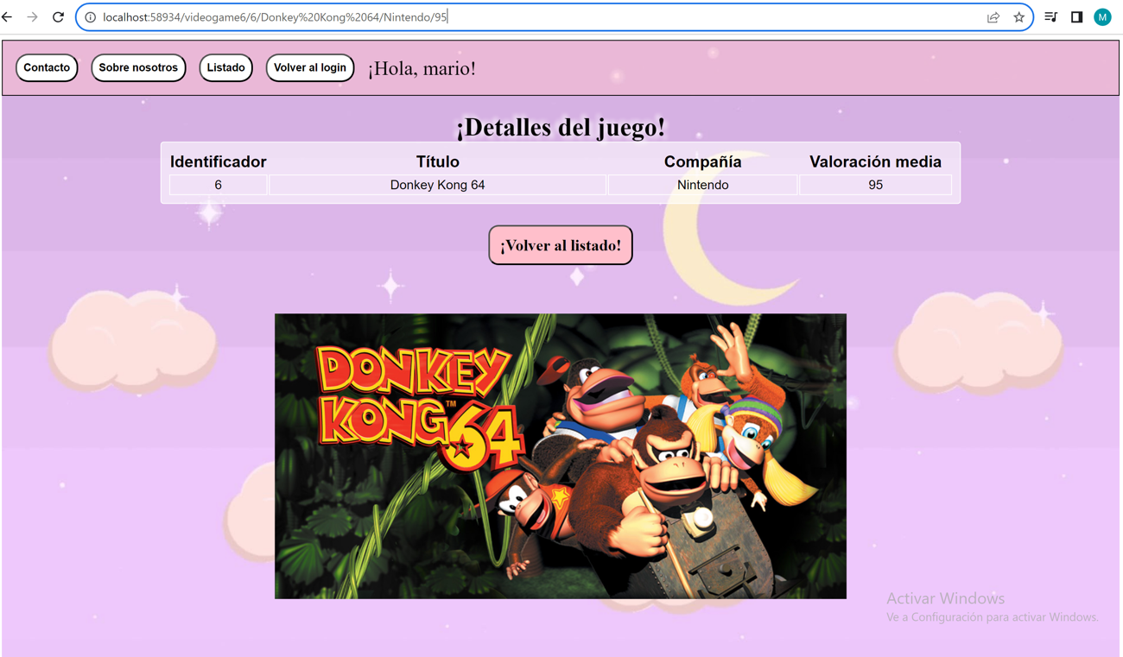

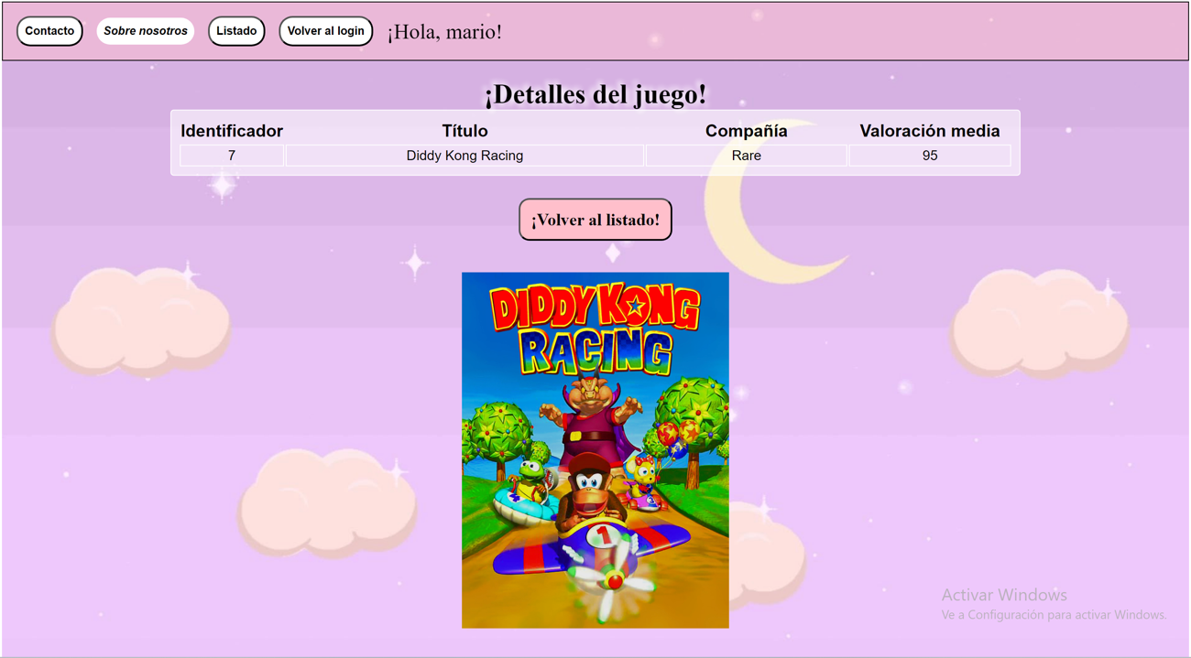

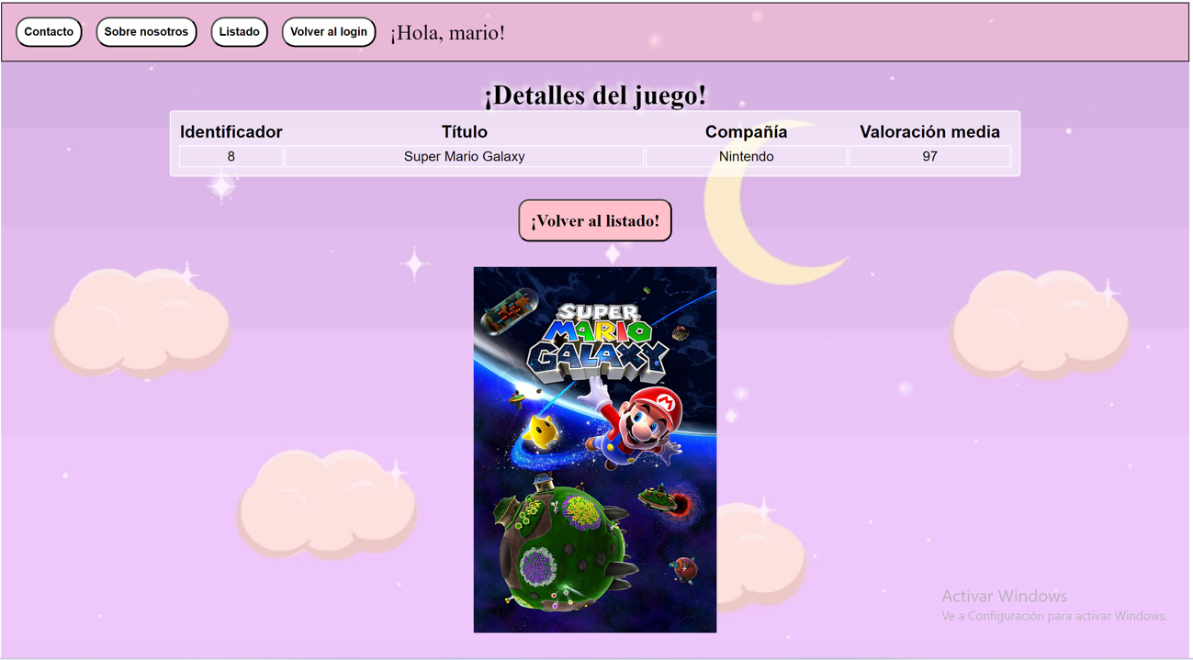

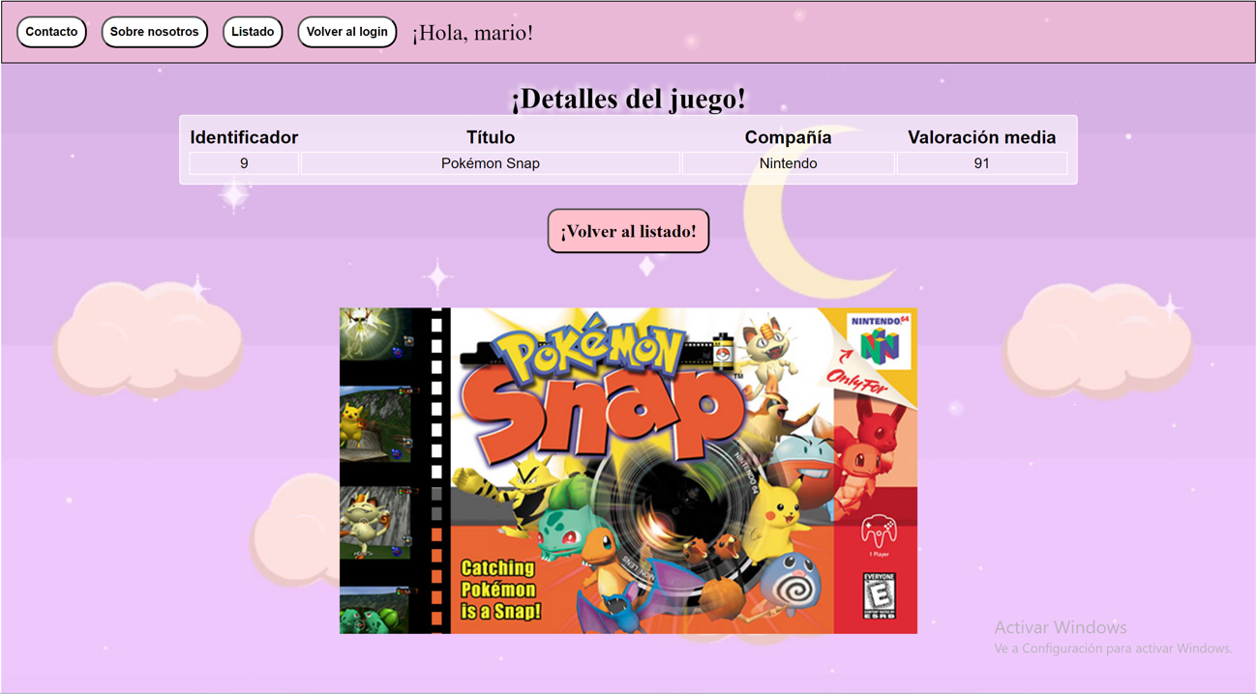

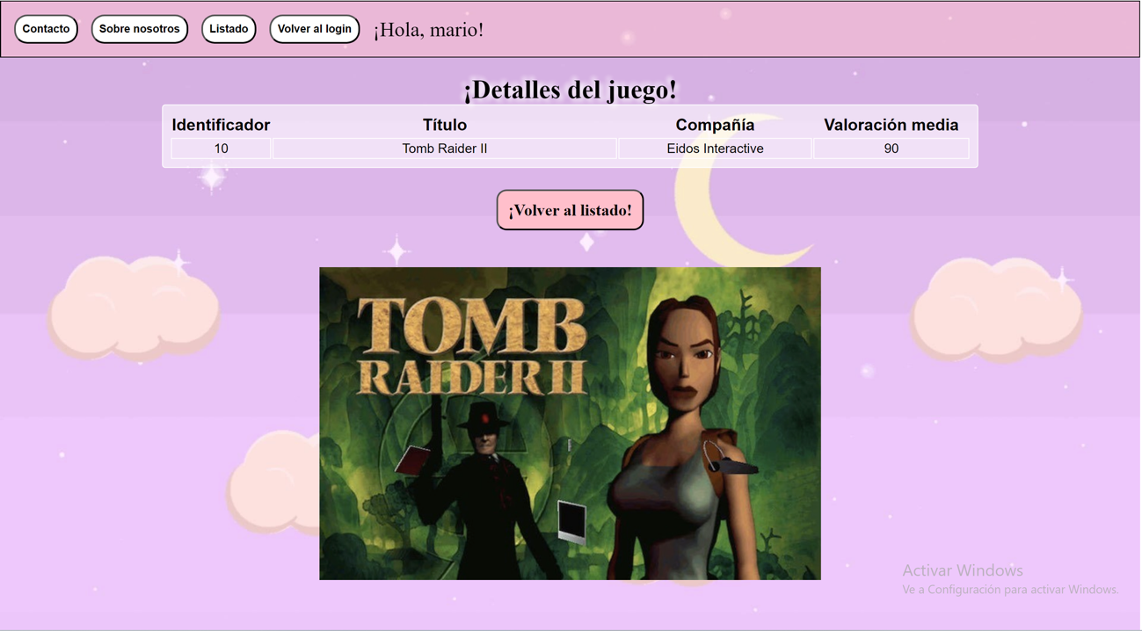

**Extras**

Nótese que los botones se modifican al pasar el cursor por encima de ellos, tanto los del navegador, como los botones que hay en el cuerpo de la página. Además, en el caso del contacto, el sobre nosotros y el listado, sus respectivos botones del navegador están desactivados cuando nos encontramos en sus páginas, ya que no tiene sentido intentar acceder a una página en la que ya estamos.

Como último añadido, cada vez que se hace clic en ver los detalles de un videojuego suena automáticamente una canción relacionada, siendo sus duraciones desde unos segundos hasta un par de minutos en algunos casos. Soy consciente que la reproducción automática de sonidos está totalmente desaconsejada en aplicaciones reales, pero al tratarse de un trabajo académico he querido investigar cómo se reproducen sonidos.